**Relazione annuale RPCT**

**anno 2019**

Indice della Relazione annuale del RPCT sull’attuazione del PTPC

SEZIONE 1. ANAGRAFICA AMMINISTRAZIONE

SEZIONE 2. ANAGRAFICA RPCT

SEZIONE 3. RENDICONTAZIONE MISURE GENERALI

3.1. Sintesi dell’attuazione delle misure generali

3.2 Codice di comportamento

3.3. Rotazione del personale

3.3.1 Rotazione Ordinaria

3.3.2 Rotazione Straordinaria

3.4. Misure in materia di conflitto di interessi

3.5. Whistleblowing

3.6. Formazione

3.7. Trasparenza

3.8. Pantouflage

3.9. Commissioni e conferimento incarichi in caso di condanna

3.10. Patti di integrità

3.11. Considerazioni conclusive sull’attuazione delle misure generali

SEZIONE 4. RENDICONTAZIONE MISURE SPECIFICHE

4.1. Quadro di sintesi dell’attuazione delle misure specifiche

SEZIONE 5. MONITORAGGIO GESTIONE DEL RISCHIO

SEZIONE 6. MONITORAGGIO ALTRE MISURE

SEZIONE 6. MONITORAGGIO PROCEDIMENTI PENALI

SEZIONE 7. MONITORAGGIO PROCEDIMENTI DISCIPLINARI

SEZIONE 8. CONSIDERAZIONI GENERALI

SEZIONE 9. MONITORAGGIO MISURE SPECIFICHE

1.1. Misure specifiche di controllo

1.2. Misure specifiche di trasparenza

1.3. Misure specifiche di definizione e promozione dell’etica e di standard di comportamento

1.4. Misure specifiche di regolamentazione

1.5. Misure specifiche di semplificazione

1.6. Misure specifiche di formazione

1.7. Misure specifiche di rotazione

1.8. Misure specifiche di disciplina del conflitto di interessi

# SEZIONE 1. ANAGRAFICA AMMINISTRAZIONE

Codice fiscale Amministrazione: 00148580228

Denominazione Amministrazione: COMUNE DI CARANO

Comparto: Comuni fino a 15000 abitanti

Regione di appartenenza: Provincia Autonoma di Trento

Classe dipendenti: da 1 a 9

Numero totale Dirigenti: 1

# SEZIONE 2. ANAGRAFICA RPCT

Nome RPC: ALESSANDRO

Cognome RPC: VISINTAINER

Qualifica: SEGRETARIO COMUNALE

Posizione occupata: SEGRETARIO

Data inizio incarico di RPC: 29/10/2013

Il RPCT svolge anche le funzioni di Responsabile della trasparenza

RPCT coincide con Segretario Comunale  
RPCT non svolge la funzione di RPCT anche in altri Comuni

# SEZIONE 3. RENDICONTAZIONE MISURE GENERALI

*La presente sezione illustra l’andamento relativo all’attuazione delle misure generali per l’anno di riferimento del PTPC.*

## 3.1. Sintesi dell’attuazione delle misure generali

Con riferimento all’attuazione delle misure generali, nell’anno in corso, sono state programmate 7 misure generali.

Rispetto al totale delle misure generali programmate la situazione relativa alla loro attuazione corrisponde alla situazione rappresentata nella figura che segue:

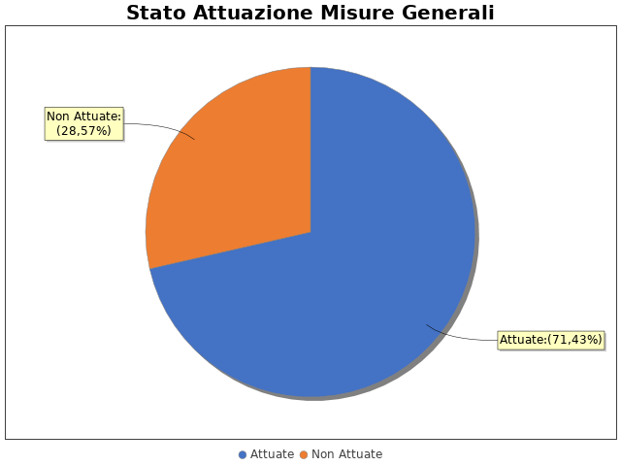

In particolare, per quanto riguarda le misure non attuate si evidenzia che:

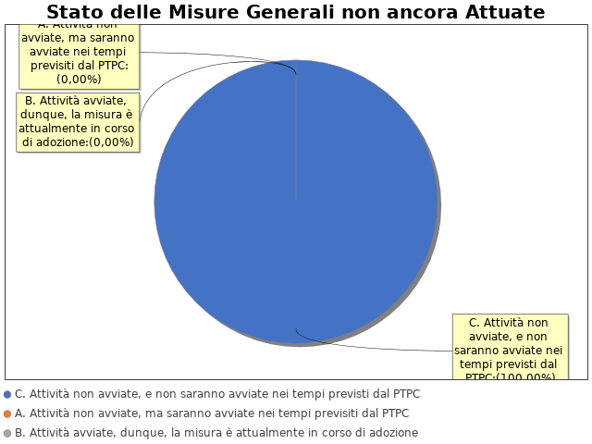

Inoltre, per quanto concerne le misure che, pur essendo state programmate, non risultano ancora attuate e non possono essere attuate nei tempi previsti dal PTPC, si evidenziano le seguenti motivazioni:

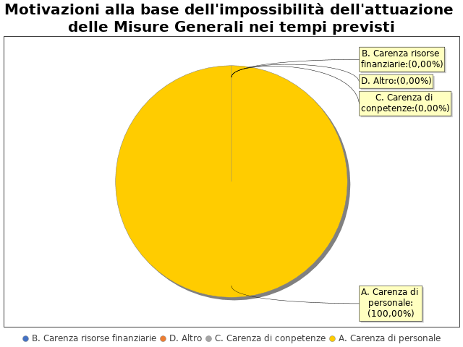

**Note del RPCT:**

## 3.2 Codice di comportamento

Il codice di comportamento è stato adottato nel 2014  
Sono state adottate le seguenti misure che garantiscono l'attuazione del Codice di Comportamento: Predisposizione di apposite clausole che estendono l'obbligo di osservaza del codice di comportamento ai collaboratori a qualsiasi titolo di imprese fornitrici di beni e servizi o che realizzano opere opere in favore dell' amministrazione negli atti gara, nei capitolati, nei fogli patti e condizioni e nelle convenzioni per conferimento incarichi professionali  
Le seguenti aree di rischio sono state interessate da procedimenti disciplinari avviati, nell'anno di riferimento del PTPC in esame, per segnalazioni su violazioni del Codice di Comportamento, nei confronti dei dipendenti:  
Nell'anno di riferimento del PTPC in esame sono stati attivati, per segnalazioni su violazioni del Codice di Comportamento, 0 procedimenti disciplinari; tra questi, 0 procedimenti disciplinari hanno dato luogo a sanzioni.

**Note del RPCT:**

## 3.3. Rotazione del personale

### 3.3.1 Rotazione Ordinaria

La misura Rotazione del Personale non è stata programmata nel PTPC in esame o, laddove la rotazione ordinaria sia stata già adottata negli anni precedenti, non si prevede di realizzare interventi correttivi o ad essa collegati.  
Per le seguenti motivazioni: L’Amministrazione ha rilevato la materiale impossibilità di procedere in tal senso alla luce dell’esiguità della propria dotazione organica che delle loro specifica preparazione, attualmente non fungibile.Nelle aree identificate come più a rischio e per le istruttorie più delicate si promuovono meccanismi di condivisione delle fasi procedimentali, prevedendo di affiancare al funzionario istruttore il Segretario comunale, in modo che, ferma restando l’unitarietà della responsabilità del procedimento a fini di interlocuzione esterna, più soggetti condividano le valutazioni degli elementi rilevanti per la decisione finale dell’istruttoria

### 3.3.2 Rotazione Straordinaria

Nel PTPCT non sono state programmate le azioni e le modalità organizzative idonee a garantire la tempestiva adozione della Rotazione Straordinaria del Personale in caso di necessità.  
Per le seguenti motivazioni: Considerate le ridotte dimensioni dell'ente la misura non è stata programmata e sviluppata nel P.T.P.C.T. stante l'impossibiltà oggettiva di darvi attuazione per obiettivi motivi organizzativi

**Note del RPCT:**

## 3.4. Misure in materia di conflitto di interessi

Nel PTPC, nell'atto o regolamento adottato sulle misure di inconferibilità ed incompatibilità per incarichi dirigenziali ai sensi del D.lgs. 39/2013, sono esplicitate le direttive per l'attribuzione di incarichi dirigenziali e la verifica di insussistenza di cause ostative.  
  
INCONFERIBILITA'   
Nell'anno di riferimento del PTPC in esame, sono pervenute 4 dichiarazioni rese dagli interessati sull'insussistenza di cause di inconferibilità.  
Non sono state effettuate verifiche sulla veridicità delle dichiarazioni rese dagli interessati sull'insussistenza di cause di inconferibilità.  
  
INCONPATIBILITA'   
Nell'anno di riferimento del PTPC in esame, sono pervenute 4 dichiarazioni rese dagli interessati sull'insussistenza di cause di incompatibilità  
Non sono state effettuate verifiche sulla veridicità delle dichiarazioni rese dagli interessati sull'insussistenza di cause di incompatibilità.  
Nel PTPC, nell'atto o regolamento adottato sulle misure di inconferibilità ed incompatibilità per incarichi dirigenziali ai sensi del D.lgs. 39/2013, non sono esplicitate le direttive per effettuare controlli sui precedenti penali  
Si indicano di seguito le motivazioni: La verifica sui procedimenti penali i delle tre posizioni organizzative e del segretario comunale è avvenuta al momento dell'assuzione e fino ad oggi non si segnalano per le figure citate procedimenti penali in corso  
Non sono stati effettuati controlli sui precedenti penali nell’anno di riferimento del PTPC.  
  
SVOLGIMENTI INCARICHI EXTRA-ISTITUZIONALI   
Nell'anno di riferimento del PTPC in esame, Non sono pervenute segnalazioni sullo svolgimento di incarichi extra-istituzionali non autorizzati.

**Note del RPCT:**

## 3.5. Whistleblowing

Dentro l’amministrazione, le segnalazioni possono essere inoltrate tramite:   
 - Documento cartaceo  
 - Email

**Note del RPCT:**

## 3.6. Formazione

Nell’anno di riferimento del PTPC è stata erogata formazione sul tema della prevenzione della corruzione e/o tecnica/specialistica sui processi particolarmente esposti al rischio ai seguenti soggetti:   
 - RPCT per un numero medio di ore pari a 15  
 - Funzionari per un numero medio di ore pari a 2  
 - Operai, Collaboratore amministrativo, Assistente amministrativo per un numero medio di ore pari a 2  
  
Per ogni corso di formazione erogato, sono stati somministrati ai partecipanti presenti dei questionari finalizzati a misurare il loro livello di gradimento.  
In particolare, i corsi di formazione successivi non sono stati programmati in funzione dei feedback ottenuti.  
La formazione è stata erogata da soggetti: Esterni  
In particolare, la formazione è stata affidata a:  
 - Consorzio dei Comuni Trentini

**Note del RPCT:**

## 3.7. Trasparenza

Sono stati volti monitoraggi sulla pubblicazione dei dati così come previsti nel PTPC.  
In particolare, essi sono stati svolti con la seguente periodicità:  
Semestrale  
  
I monitoraggi hanno evidenziato irregolarità nella pubblicazione dei dati.  
Tali irregolarità si sono evidenziate nelle seguenti macro-famiglie:  
 - Attività e procedimenti  
L'amministrazione ha, in parte, realizzato l'informatizzazione del flusso per alimentare la pubblicazione dei dati nella sezione “Amministrazione trasparente”.  
Il sito istituzionale, relativamente alla sezione 'Amministrazione trasparente', non traccia il numero delle visite.  
  
La procedura per la gestione delle richieste di accesso civico 'semplice' è stata adottata e pubblicata sul sito istituzionale.  
  
Nell’anno di riferimento del PTPC non sono pervenute richieste di accesso civico 'semplice'.  
  
La procedura per la gestione delle richieste di accesso civico 'generalizzato' è stata adottata e pubblicata sul sito istituzionale.  
  
Nell’anno di riferimento del PTPC non sono pervenute richieste di accesso civico 'generalizzato'.  
E' Stato istituito il registro degli accessi.  
In particolare è stata rispettata l'indicazione che prevede di riportare nel registro l'esito delle istanze.

**Note del RPCT:**

## 3.8. Pantouflage

La misura “Pantouflage”, pur essendo stata programmata nel PTPC di riferimento, non è stata ancora attuata.  
  
In particolare, non sono state ancora avviate le attività per l’adozione della misura ma saranno avviate nei tempi previsti dal PTPC   
 a causa di:  
 - Carenza di personale

**Note del RPCT:**

## 3.9. Commissioni e conferimento incarichi in caso di condanna

La misura “Commissioni, assegnazioni di uffici e conferimento di incarichi in caso di condanna per delitti contro le PA” non è stata programmata nel PTPC in esame o, laddove la misura sia stata già adottata negli anni precedenti, non si prevede di realizzare interventi idonei a garantire la corretta e continua attuazione della stessa.  
Per le seguenti motivazioni: Considerate le ridotte dimensioni dell'ente la misura non è stata programmata e sviluppata nel P.T.P.C.T

**Note del RPCT:**

## 3.10. Patti di integrità

La misura “Patti di Integrità”, pur essendo stata programmata nel PTPC di riferimento, non è stata ancora attuata.   
  
 In particolare, non sono state ancora avviate le attività per l’adozione della misura ma saranno avviate nei tempi previsti dal PTPC   
 a causa di:  
 - Carenza di personale

**Note del RPCT:**

## 3.11. Considerazioni conclusive sull’attuazione delle misure generali

Il complesso delle misure attuate ha avuto un effetto (diretto o indiretto):  
 - neutrale sulla qualità dei servizi  
 - neutrale sull'efficienza dei servizi (es. in termini di riduzione dei tempi di erogazione dei servizi)  
 - negativo sul funzionamento dell'amministrazione (es. in termini di semplificazione/snellimento delle procedure)  
 - positivo sulla diffusione della cultura della legalità  
 - positivo sulle relazioni con i cittadini  
 - positivo su Sulle funzioni e ruolo degli organi di indirizzo politico del Comune

# SEZIONE 4. RENDICONTAZIONE MISURE SPECIFICHE

La presente sezione illustra l’andamento relativo all’attuazione delle misure specifiche per l’anno di riferimento del PTPC.

## 4.1. Quadro di sintesi dell’attuazione delle misure specifiche

Con riferimento all’attuazione delle misure generali, nell’anno in corso, sono state programmate 73 misure specifiche.  
Rispetto al totale delle misure specifiche programmate la situazione relativa alla loro attuazione corrisponde alla situazione rappresentata nella figura che segue:

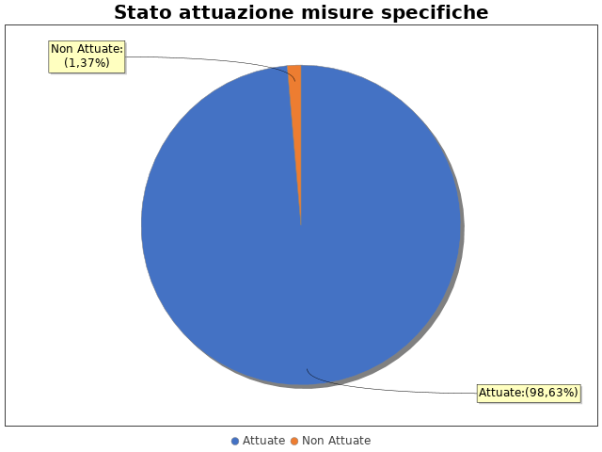

Nel dettaglio, rispetto al totale delle misure specifiche programmate per le diverse tipologie di misure, si evince la situazione illustrata nel grafico che segue:

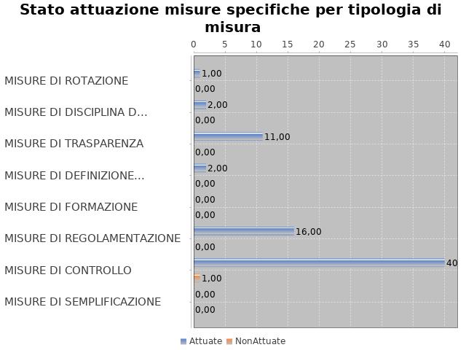

**Note del RPCT:**

# SEZIONE 5. MONITORAGGIO GESTIONE DEL RISCHIO

*Il grafico che segue indica, per ciascuna area di rischio esaminata nel PTPC, il numero di eventi corruttivi che si sono verificati nell’anno in corso (laddove verificatisi):*

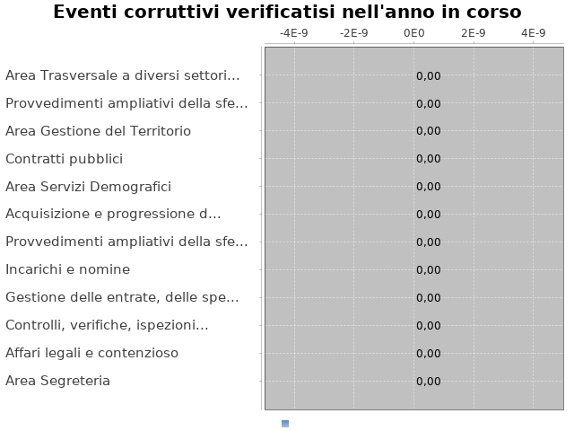

Con riferimento alle aree in cui si sono verificati eventi corruttivi, la tabella che segue indica se nel PTPC erano state previste misure di prevenzione della Corruzione:

Tabella 1 - Previsione misure nelle aree in cui si sono verificati fenomeni corruttivi

|  |  |  |
| --- | --- | --- |
| Aree di rischio | EVENTI CORRUTTIVI | PREVISIONE DI MISURE |
| Area Gestione del Territorio |  |  |
| Area Servizi Demografici |  |  |
| Area Trasversale a diversi settori e attività |  |  |
| Area Segreteria |  |  |

Si ritiene che la messa in atto del processo di gestione del rischio abbia generato dentro l’organizzazione i seguenti effetti:

-è rimasta invariata la consapevolezza del fenomeno corruttivo  
 -è rimasta invariata la capacità di scoprire casi di corruzione  
 -è rimasta invariata la reputazione dell'ente  
  
Il PTPC non è stato elaborato in collaborazione con altre amministrazioni.

# SEZIONE 6. MONITORAGGIO ALTRE MISURE

Non è stata effettuata la rotazione degli incarichi di arbitrato.  
Non sono pervenuti suggerimenti e/o richieste di chiarimenti in merito alla strategia di prevenzione della corruzione dell'ente da parte di soggetti esterni all'amministrazione (es. sulle misure di prevenzione della corruzione adottate da parte di soggetti esterni all'amministrazione)  
Tali suggerimenti non sono stati accolti.

# SEZIONE 6. MONITORAGGIO PROCEDIMENTI PENALI

Non ci sono state denunce a carico di dipendenti dell'amministrazione nell'anno di riferimento del PTPC in esame.

Non sono stati avviati procedimenti penali a carico di dipendenti dell'amministrazione nell'anno di riferimento del PTPC in esame.

**Note del RPCT:**

# SEZIONE 7. MONITORAGGIO PROCEDIMENTI DISCIPLINARI

Non sono stati avviati procedimenti disciplinari riconducibili a fenomeni corruttivi (in senso ampio, non solo per fatti penalmente rilevanti) a carico dei dipendenti.

**Note del RPCT:**

# SEZIONE 8. CONSIDERAZIONI GENERALI

Si ritiene che lo stato di attuazione del PTPC (definito attraverso una valutazione sintetica del livello effettivo di attuazione del Piano e delle misure in esso contenute) sia Buono, per tali ragioni: Il PTPCT è applicato ed in fase sostanzialmente "matura"e rispetto alle azioni previste .La mancata attuazione ha riguardato un numero limitato di azioni previste dal PTPCT è stata determinata, a seconda dei casi, da una non corretta valutazione della tempistica necessaria alla loro esecuzione e da una riformualzione delle stesse.  
  
Si ritiene che l’efficacia complessiva della strategia di prevenzione della corruzione (definita attraverso una valutazione sintetica) con particolare riferimento alle misure previste nel Piano e attuate sia Idoneo, per tali ragioni: Alla luce della totale assenza, sino ad oggi, di fenomeni anche solo latu sensu corruttivi, le misure previste nel piano e attuate hanno comportato un rafforzamento preventivo delle buone pratiche fin qui attuate.  
  
Si ritiene che l'esercizio del ruolo di impulso e coordinamento del RPC rispetto alla messa in atto del processo di gestione del rischio (definito attraverso una valutazione sintetica) sia stato Idoneo, per tali ragioni: L'individuazione del RPCT nel segretario comunale fa si che l''impulso ed il coordinamento rispetto alla mesa in atto del processo di gestione del rischio sia adeguato rispetto alle ridotte dimensioni dell'ente

# SEZIONE 9. MONITORAGGIO MISURE SPECIFICHE

*Il presente capitolo illustra l’andamento relativo all’attuazione delle singole misure specifiche programmate nell’anno di riferimento del PTPC.*

## Misure specifiche di controllo

- AREA DI RISCHIO: A. Acquisizione e progressione del personale  
Con riferimento all’attuazione delle misure specifiche di controllo, nell’anno in corso, si evidenziano i risultati illustrati nella figura che segue:

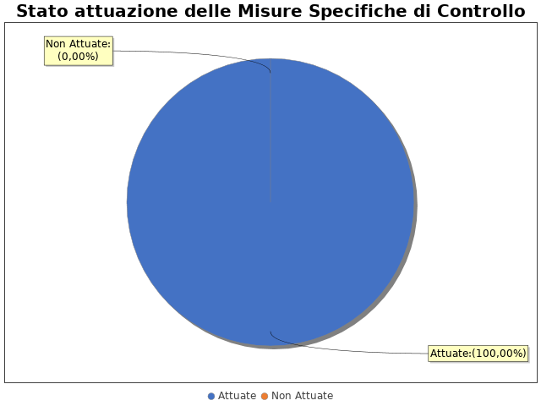

MISURA DI CONTROLLO 1  
  
Area di rischio: I. A. Acquisizione e progressione del personale  
Misura: Controlli puntuali dei requisiti richiesti ai candidati   
La misura: È stata attuata

- AREA DI RISCHIO: B. Provvedimenti ampliativi della sfera giuridica senza effetto economico diretto ed immediato (es. autorizzazioni e concessioni, etc.)  
Con riferimento all’attuazione delle misure specifiche di controllo, nell’anno in corso, si evidenziano i risultati illustrati nella figura che segue:

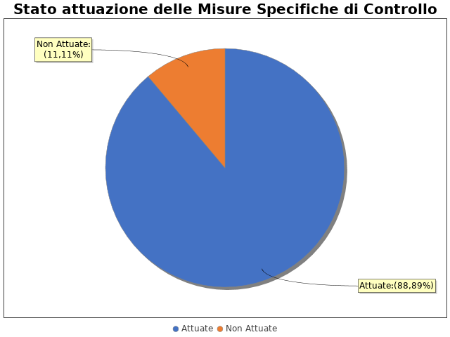

In particolare, per quanto riguarda le misure specifiche di controllo non attuate si evidenzia che:   
non sono state ancora avviate le attività, e non saranno avviate nei tempi previsti dal PTPC: 1  
A causa di:  
 - Carenza di personale

MISURA DI CONTROLLO 1  
  
Area di rischio: I. B. Provvedimenti ampliativi della sfera giuridica senza effetto economico diretto ed immediato (es. autorizzazioni e concessioni, etc.)  
Misura: Gheck list di controllo puntuale, monitoraggio annuale, verifica pendenze autorizzatorie  
La misura: È stata attuata

- AREA DI RISCHIO: C. Provvedimenti ampliativi della sfera giuridica con effetto economico diretto ed immediato (es. erogazione contributi, etc.)  
Con riferimento all’attuazione delle misure specifiche di controllo, nell’anno in corso, si evidenziano i risultati illustrati nella figura che segue:



MISURA DI CONTROLLO 1  
  
Area di rischio: I. C. Provvedimenti ampliativi della sfera giuridica con effetto economico diretto ed immediato (es. erogazione contributi, etc.)  
Misura: Controllo puntuale della documentazione per l'ottenimento del beneficio, controllo puntuale dei requisiti e rendicontazione  
La misura: È stata attuata

- AREA DI RISCHIO: D. Contratti pubblici  
Con riferimento all’attuazione delle misure specifiche di controllo, nell’anno in corso, si evidenziano i risultati illustrati nella figura che segue:



MISURA DI CONTROLLO 1  
  
Area di rischio: I. D. Contratti pubblici  
Misura: Indicatori, monitoraggio annuale, check list di controllo possesso requisiti, verbali di verifica  
La misura: È stata attuata

- AREA DI RISCHIO: E. Incarichi e nomine  
Con riferimento all’attuazione delle misure specifiche di controllo, nell’anno in corso, si evidenziano i risultati illustrati nella figura che segue:



MISURA DI CONTROLLO 1  
  
Area di rischio: I. E. Incarichi e nomine  
Misura: Supporti operativi per controllo puntuale requisiti e report annuale di verifica  
La misura: È stata attuata

- AREA DI RISCHIO: F. Gestione delle entrate, delle spese e del patrimonio  
Con riferimento all’attuazione delle misure specifiche di controllo, nell’anno in corso, si evidenziano i risultati illustrati nella figura che segue:



MISURA DI CONTROLLO 1  
  
Area di rischio: I. F. Gestione delle entrate, delle spese e del patrimonio  
Misura: Controlli puntuali delle situazioni, monitoraggio tempi pagamento, monitoraggio annuale dei tempi di evasione dei controlli sui tributi e entrate patrimoniali  
La misura: È stata attuata

- AREA DI RISCHIO: I. Area Gestione del Territorio  
Con riferimento all’attuazione delle misure specifiche di controllo, nell’anno in corso, si evidenziano i risultati illustrati nella figura che segue:



MISURA DI CONTROLLO 1  
  
Area di rischio: Area Gestione del Territorio  
Misura: Check list di controllo puntuale, monitoraggio annuale, verifiche d'archivio  
La misura: È stata attuata

- AREA DI RISCHIO: I. Area Servizi Demografici  
Con riferimento all’attuazione delle misure specifiche di controllo, nell’anno in corso, si evidenziano i risultati illustrati nella figura che segue:



MISURA DI CONTROLLO 1  
  
Area di rischio: Area Servizi Demografici  
Misura: controllo puntuale di tutte le situazioni  
La misura: È stata attuata

- AREA DI RISCHIO: I. Area Segreteria  
Con riferimento all’attuazione delle misure specifiche di controllo, nell’anno in corso, si evidenziano i risultati illustrati nella figura che segue:



MISURA DI CONTROLLO 1  
  
Area di rischio: Area Segreteria  
Misura: Monitoraggio annuale   
La misura: È stata attuata

**Note del RPCT:**

## Misure specifiche di trasparenza

- AREA DI RISCHIO: A. Acquisizione e progressione del personale  
Con riferimento all’attuazione delle misure specifiche di trasparenza, nell’anno in corso, si evidenziano i risultati illustrati nella figura che segue:

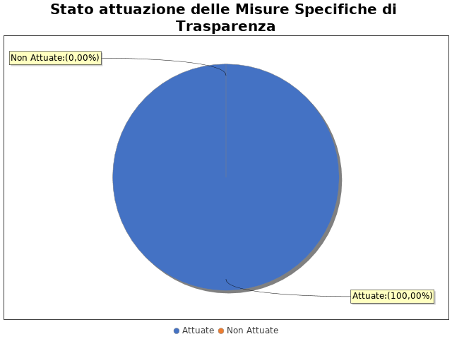

MISURA DI TRASPARENZA 1  
  
Area di rischio: I. A. Acquisizione e progressione del personale  
Misura: Pubblicità istituzionale delle opportunità mediante pubblicazione di bandi e avvisi  
La misura: È stata attuata

- AREA DI RISCHIO: B. Provvedimenti ampliativi della sfera giuridica senza effetto economico diretto ed immediato (es. autorizzazioni e concessioni, etc.)  
Con riferimento all’attuazione delle misure specifiche di trasparenza, nell’anno in corso, si evidenziano i risultati illustrati nella figura che segue:



MISURA DI TRASPARENZA 1  
  
Area di rischio: I. B. Provvedimenti ampliativi della sfera giuridica senza effetto economico diretto ed immediato (es. autorizzazioni e concessioni, etc.)  
Misura: Pubblicazione avviso calendario commissione edilizia - proceduralizzazione e informatizzazione della tracciabilità istanze  
La misura: È stata attuata

- AREA DI RISCHIO: C. Provvedimenti ampliativi della sfera giuridica con effetto economico diretto ed immediato (es. erogazione contributi, etc.)  
Con riferimento all’attuazione delle misure specifiche di trasparenza, nell’anno in corso, si evidenziano i risultati illustrati nella figura che segue:



MISURA DI TRASPARENZA 1  
  
Area di rischio: I. C. Provvedimenti ampliativi della sfera giuridica con effetto economico diretto ed immediato (es. erogazione contributi, etc.)  
Misura: pubblicizzazione modalità di accesso al beneficio  
La misura: È stata attuata

- AREA DI RISCHIO: E. Incarichi e nomine  
Con riferimento all’attuazione delle misure specifiche di trasparenza, nell’anno in corso, si evidenziano i risultati illustrati nella figura che segue:



MISURA DI TRASPARENZA 1  
  
Area di rischio: I. E. Incarichi e nomine  
Misura: Pubblicazione elenco incarichi secondo disposizioni normative  
La misura: È stata attuata

- AREA DI RISCHIO: F. Gestione delle entrate, delle spese e del patrimonio  
Con riferimento all’attuazione delle misure specifiche di trasparenza, nell’anno in corso, si evidenziano i risultati illustrati nella figura che segue:



MISURA DI TRASPARENZA 1  
  
Area di rischio: I. F. Gestione delle entrate, delle spese e del patrimonio  
Misura: pubblicità istituzionale dell'opportunità di alienazione del patrimonio secondo disposizioni normative provinciali  
La misura: È stata attuata

**Note del RPCT:**

## Misure specifiche di definizione e promozione dell’etica e di standard di comportamento

- AREA DI RISCHIO: I. Area Servizi Demografici  
Con riferimento all’attuazione delle misure specifiche di definizione e promozione dell’etica e di standard di comportamento, nell’anno in corso, si evidenziano i risultati illustrati nella figura che segue:

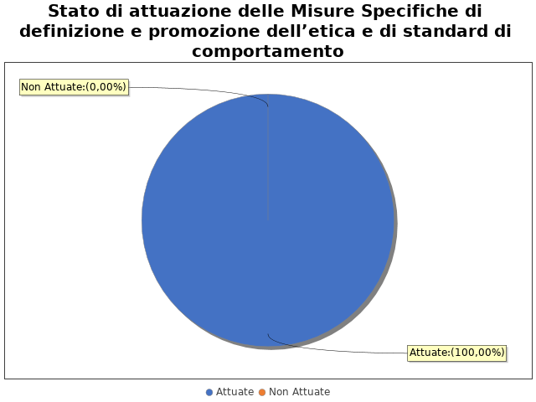

MISURA DEFINIZIONE E PROMOZIONE 1  
  
Area di rischio: Area Servizi Demografici  
Misura: Tracciabilità informatica degli accessi ai dati anagrafici  
La misura: È stata attuata

- AREA DI RISCHIO: I. Area Segreteria  
Con riferimento all’attuazione delle misure specifiche di definizione e promozione dell’etica e di standard di comportamento, nell’anno in corso, si evidenziano i risultati illustrati nella figura che segue:



MISURA DEFINIZIONE E PROMOZIONE 1  
  
Area di rischio: Area Segreteria  
Misura: Tracciabilità informatica di accessi e interrogazioni alle banche dati con elementi sensibili  
La misura: È stata attuata

**Note del RPCT:**

## Misure specifiche di regolamentazione

- AREA DI RISCHIO: A. Acquisizione e progressione del personale  
Con riferimento all’attuazione delle misure specifiche di regolamentazione, nell’anno in corso, si evidenziano i risultati illustrati nella figura che segue:

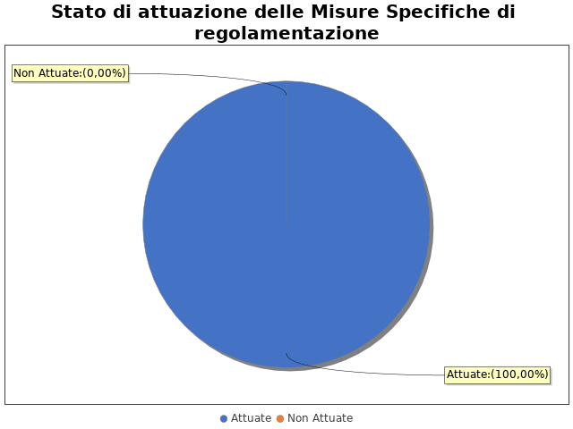

MISURA REGOLAMENTAZIONE 1  
  
Area di rischio: I. A. Acquisizione e progressione del personale  
Misura: definizione criteri stringenti per diverse chiamate a termine - creazione griglie per valutazione candidati - definizione criteri per la composizione delle commissioni - ricorso a criteri statistici e casuali per scelta temi e domande  
La misura: È stata attuata

- AREA DI RISCHIO: B. Provvedimenti ampliativi della sfera giuridica senza effetto economico diretto ed immediato (es. autorizzazioni e concessioni, etc.)  
Con riferimento all’attuazione delle misure specifiche di regolamentazione, nell’anno in corso, si evidenziano i risultati illustrati nella figura che segue:



MISURA REGOLAMENTAZIONE 1  
  
Area di rischio: I. B. Provvedimenti ampliativi della sfera giuridica senza effetto economico diretto ed immediato (es. autorizzazioni e concessioni, etc.)  
Misura: esplicitazione della documentazione necessaria per l'attivazione delle pratiche e delle richieste di integrazione  
La misura: È stata attuata

- AREA DI RISCHIO: C. Provvedimenti ampliativi della sfera giuridica con effetto economico diretto ed immediato (es. erogazione contributi, etc.)  
Con riferimento all’attuazione delle misure specifiche di regolamentazione, nell’anno in corso, si evidenziano i risultati illustrati nella figura che segue:



MISURA REGOLAMENTAZIONE 1  
  
Area di rischio: I. C. Provvedimenti ampliativi della sfera giuridica con effetto economico diretto ed immediato (es. erogazione contributi, etc.)  
Misura: adozione regolamenti per assegnazione beneficio - esplicitazione requisiti e documentazione necessaria per ottenimento beneficio  
La misura: È stata attuata

- AREA DI RISCHIO: D. Contratti pubblici  
Con riferimento all’attuazione delle misure specifiche di regolamentazione, nell’anno in corso, si evidenziano i risultati illustrati nella figura che segue:



MISURA REGOLAMENTAZIONE 1  
  
Area di rischio: I. D. Contratti pubblici  
Misura: linee guida, direttive, procedure operative e selezione professionisti per collaudo da albo provinciale  
La misura: È stata attuata

- AREA DI RISCHIO: E. Incarichi e nomine  
Con riferimento all’attuazione delle misure specifiche di regolamentazione, nell’anno in corso, si evidenziano i risultati illustrati nella figura che segue:



MISURA REGOLAMENTAZIONE 1  
  
Area di rischio: I. E. Incarichi e nomine  
Misura: istruzioni operative e direttive  
La misura: È stata attuata

- AREA DI RISCHIO: I. Area Segreteria  
Con riferimento all’attuazione delle misure specifiche di regolamentazione, nell’anno in corso, si evidenziano i risultati illustrati nella figura che segue:



MISURA REGOLAMENTAZIONE 1  
  
Area di rischio: Area Segreteria  
Misura: istruzioni operative, normative regolamentari e direttive  
La misura: È stata attuata

**Note del RPCT:**

## Misure specifiche di semplificazione

Non sono state programmate misure specifiche di semplificazione.

**Note del RPCT:**

## 1.6. Misure specifiche di formazione

Non sono state programmate misure specifiche di formazione.

**Note del RPCT:**

## Misure specifiche di rotazione

- AREA DI RISCHIO: E. Incarichi e nomine  
Con riferimento all’attuazione delle misure specifiche di rotazione, nell’anno in corso, si evidenziano i risultati illustrati nella figura che segue:

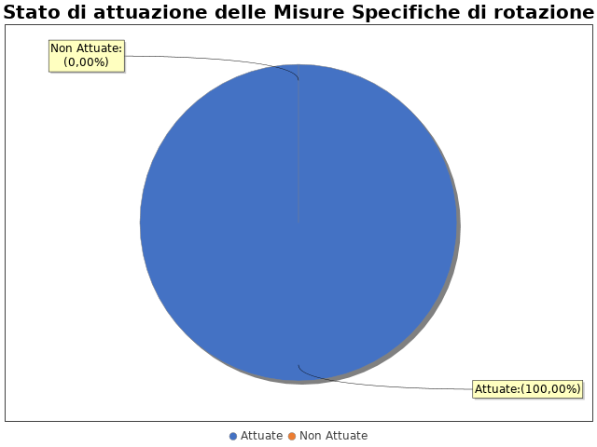

MISURA DI ROTAZIONE 1  
  
Area di rischio: I. E. Incarichi e nomine  
Misura: Criteri di rotazione per l'affidamento di incarichi di consulenza e collaborazione  
La misura: È stata attuata

**Note del RPCT:**

## Misure specifiche di disciplina del conflitto di interessi

- AREA DI RISCHIO: A. Acquisizione e progressione del personale  
Con riferimento all’attuazione delle misure specifiche di disciplina del conflitto di interessi, nell’anno in corso, si evidenziano i risultati illustrati nella figura che segue:

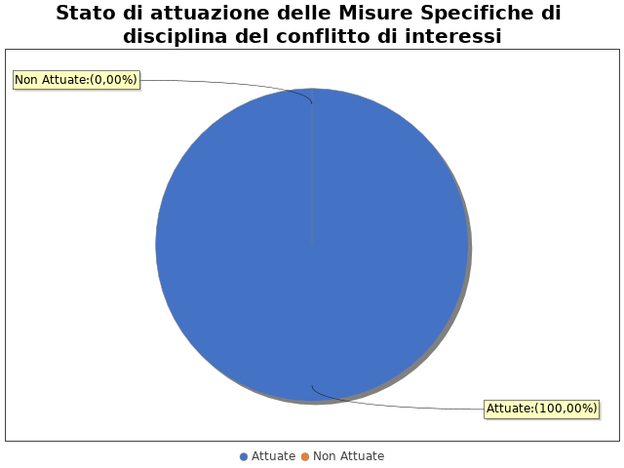

MISURA DI DISCIPLINA DEL CONFLITTO DI INTERESSE 1  
  
Area di rischio: I. A. Acquisizione e progressione del personale  
Misura: Definizione di criteri per la composizione delle commissioni e verifica che chi partecipa non abbia legami di parentala con i concorrenti  
La misura: È stata attuata

- AREA DI RISCHIO: D. Contratti pubblici  
Con riferimento all’attuazione delle misure specifiche di disciplina del conflitto di interessi, nell’anno in corso, si evidenziano i risultati illustrati nella figura che segue:



MISURA DI DISCIPLINA DEL CONFLITTO DI INTERESSE 1  
  
Area di rischio: I. D. Contratti pubblici  
Misura: Rilascio da parte dei commissari di gara di dichiarazione per verifica compatibilità   
La misura: È stata attuata

**Note del RPCT:**